ASSUNTO :. INDICO PARA QUE O DEPARTAMENTO COMPETENTE, REALIZE LIMPEZA E DESOBSTRUÇÃO DO SISTEMA DE ESCOAMENTO DE AGUA DA PONTE LOCALIZADA NA RUA 32 DO PARQUE DAS LARANJEIRAS.

DESPACHO

SALA DAS SESSÕES ____/____/_____

PRESIDENTE DA MESA

INDICAÇÃO Nº , DE 2016

SENHOR PRESIDENTE,
SENHORES VEREADORES,

INDICO ao Exmo Senhor Prefeito Municipal para que o departamento competente, realize limpeza e desobstrução do sistema de escoamento de agua da ponte localizada na Rua 32 do Parque das Laranjeiras.

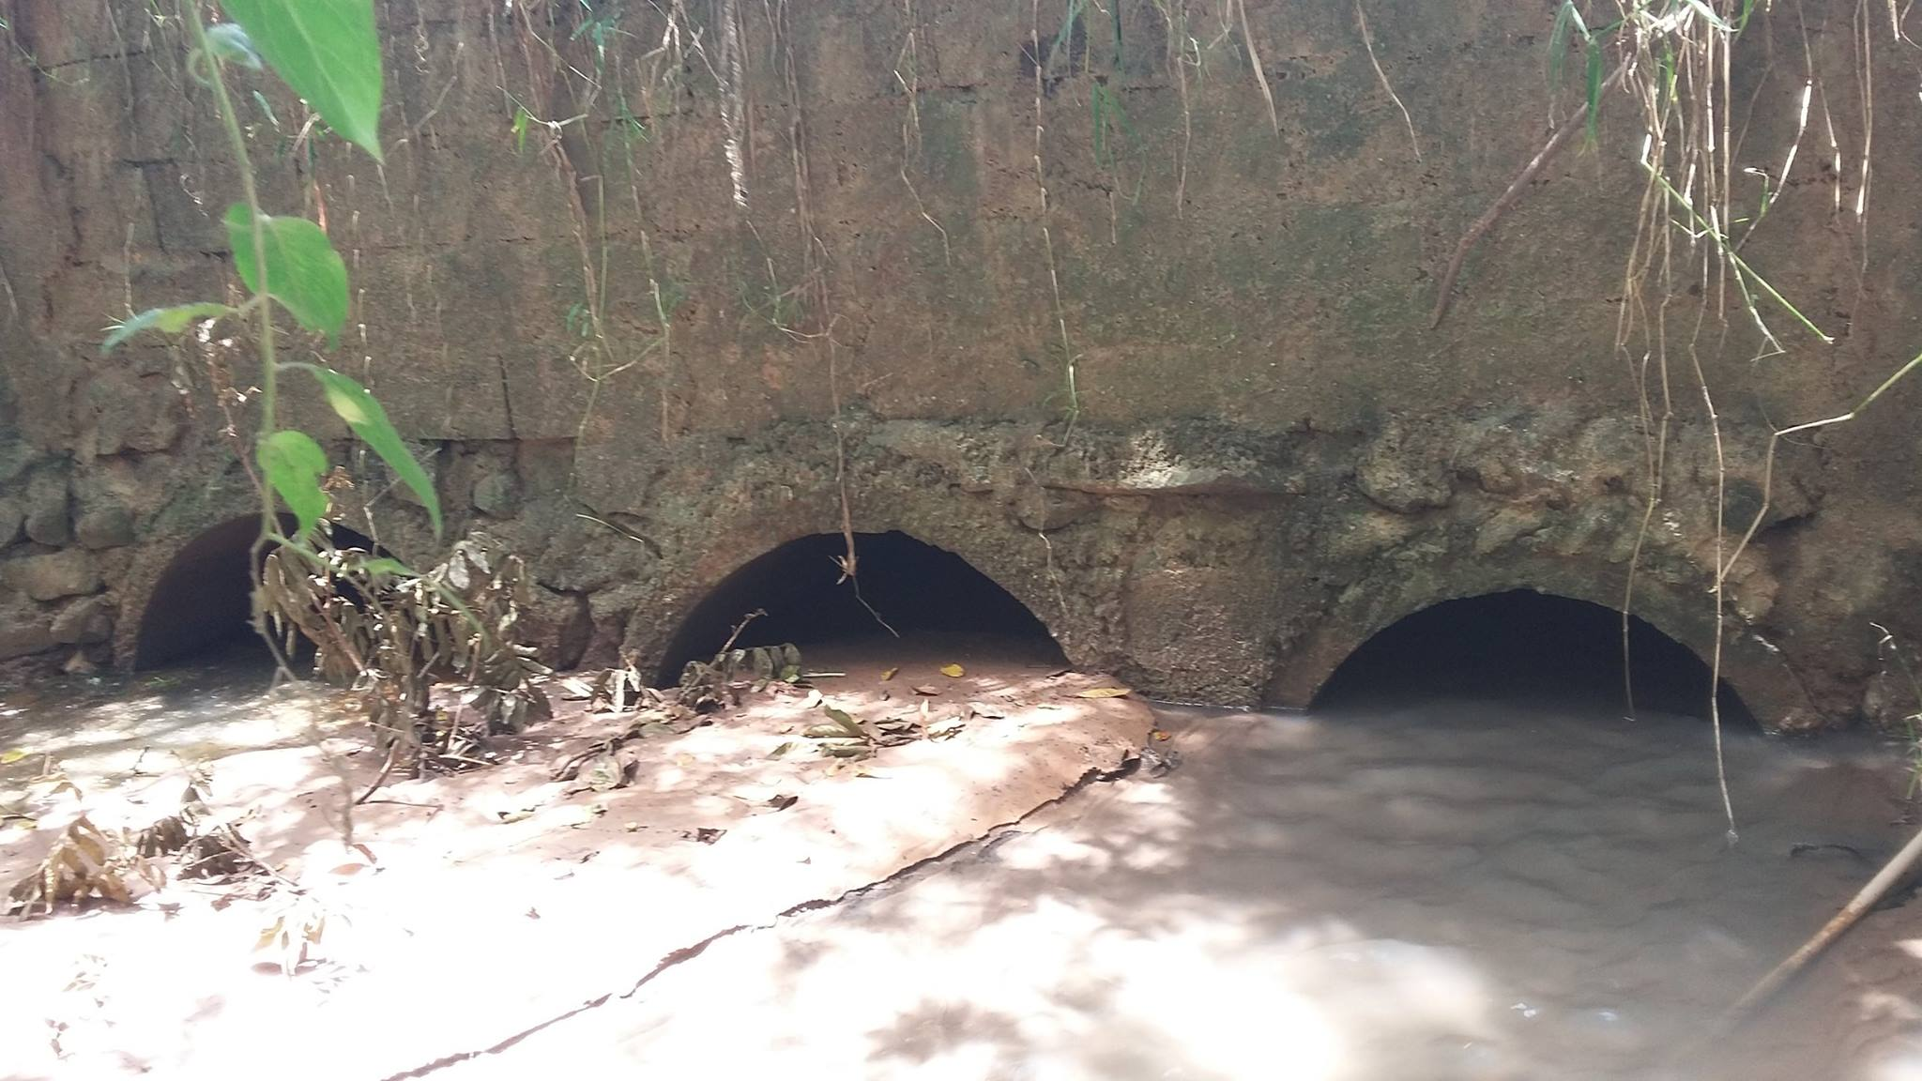

SALA DAS SESSÕES “VEREADOR SANTO RÓTOLLI”, aos 28 de Janeiro de 2016

VEREADOR LUIS ROBERTO TAVARES

